МИНОБРНАУКИ РОССИИ

Федеральное государственное бюджетное образовательное учреждение высшего образования

НИЖЕГОРОДСКИЙ ГОСУДАРСТВЕННЫЙ ТЕХНИЧЕСКИЙ
УНИВЕРСИТЕТ им. Р.Е.АЛЕКСЕЕВА

Институт радиоэлектроники и информационных технологий
Кафедра информатики и систем управления

Лабораторная работа № 2 «Создание веб-сайта»
(наименование темы проекта или работы)

ПОЯСНИТЕЛЬНАЯ ЗАПИСКА
к отчету по лабораторной работе
Информатика и компьютерные технологии
(наименование дисциплины)

РУКОВОДИТЕЛЬ:
________________ ______Савкин А.Е.__ _
(подпись) (фамилия, и.,о.)

СТУДЕНТ:
________________ ___Потапова А.С.____
(подпись) (фамилия, и.,о.)

_____25ИСз-1_______
(шифр группы)

Работа защищена «___» ____________
С оценкой ________________________

Задание к выполнению лабораторной работы № 2
Задание на лабораторную работу:
Создать веб-сайт.
Цель работы:
Освоить разработку веб-сайта с использованием HTML, CSS, JavaScript и серверного языка PHP, а также научиться работать с базой данных.
Ход работы:
Концепция
Работа над сайтом началась с разработки общей концепции. В качестве темы был выбран сайт, посвящённый искусству и художественным произведениям. Основная идея проекта — создать информационно-развлекательный веб-ресурс, который позволяет пользователю ознакомиться с произведениями искусства, получить дополнительную информацию о них, а также проверить свои знания с помощью интерактивной викторины.
Сайт сочетает в себе как статический контент (описания, страницы), так и динамический (данные из базы данных), что делает его более функциональным и приближенным к реальным веб-приложениям.

Основная страница
После определения концепции была разработана главная страница сайта (index.php), которая является точкой входа пользователя.
На данной странице:
размещено навигационное меню
представлена краткая информация о сайте
реализовано общее оформление и стиль
На этапе разработки главной страницы была продумана структура сайта и единый дизайн, который затем был применён ко всем остальным страницам с помощью CSS.
Также была реализована модульная структура — шапка и подвал сайта вынесены в отдельные файлы (header.php и footer.php), которые подключаются через PHP.

Страница «О нас»
Следующим этапом была разработка страницы «О нас» (about.php).
На данной странице размещена информация о сайте, его назначении и тематике. Эта страница носит информационный характер и позволяет пользователю лучше понять цель проекта.

Галерея
Одной из ключевых страниц сайта является галерея (gallery.php).
На данной странице реализован вывод изображений и информации о произведениях искусства. Особенностью страницы является использование базы данных.

С помощью PHP выполняется SQL-запрос, который получает данные из таблицы, после чего они выводятся на страницу в цикле.
Это позволяет:
- динамически изменять содержимое сайта
- добавлять новые элементы без изменения кода страницы
Таким образом, реализована динамическая генерация контента.

Страница с арт-объектами
Дополнительно на сайте реализована страница с арт-объектами (artwork.php).
Данная страница предназначена для отображения художественных произведений. На ней представлены изображения и описание арт-объектов, что позволяет пользователю ознакомиться с содержанием сайта более подробно.
В отличие от галереи, где информация может быть представлена в более кратком виде, данная страница фокусируется на визуальном представлении и описании объектов.

Викторина
Для повышения интерактивности сайта была создана страница викторины (quiz.php).
На странице реализована форма, в которую пользователь может вводить ответы. Проверка осуществляется с помощью JavaScript.
Скрипты позволяют:
- получать данные из формы
- проверять правильность ответа
- выводить результат пользователю
Таким образом, реализовано взаимодействие пользователя с сайтом без перезагрузки страницы.

Оформление и стили
Для оформления сайта использовались каскадные таблицы стилей (CSS).
С их помощью были реализованы:
- единая цветовая схема
- оформление текста и заголовков
- стилизация навигационного меню
- отступы и расположение элементов
Стили применяются ко всем страницам, что обеспечивает целостный внешний вид сайта.

Использование JavaScript
В проекте используется JavaScript для добавления интерактивности.

Разработка файла подключения к базе данных (db.php)
Файл db.php отвечает за установление соединения с базой данных MySQL и является одним из самых важных файлов проекта, так как используется практически на всех динамических страницах сайта.

Код файла db.php:
<?php
$conn = new mysqli("localhost", "root", "", "gallery_db");

if ($conn->connect_error) {
die("Ошибка подключения");
}
?>

Анализ кода:
1. Создание подключения к базе данных
$conn = new mysqli("localhost", "root", "", "gallery_db");
Используется объектно-ориентированный стиль работы с MySQL (mysqli).
Параметры подключения:
- Хост: localhost — база данных находится на локальном сервере.
- Пользователь: root — стандартный пользователь в локальной среде разработки (XAMPP, OpenServer и т.д.).
- Пароль: "" (пустой) — типично для локальной разработки.
- Имя базы данных: gallery_db — название базы данных проекта.
2. Проверка успешности подключения
if ($conn->connect_error) {
die("Ошибка подключения");
}
При возникновении ошибки подключения скрипт немедленно завершает работу с помощью функции die().
Это важный механизм защиты: если база данных недоступна, пользователь увидит понятное сообщение об ошибке, а не «белый экран».

Разработка главной страницы сайта (index.php)
Главная страница сайта ArtGallery предназначена для привлечения внимания посетителей, создания первого впечатления и удобной навигации по разделам сайта.

Структура страницы
Главная страница построена с использованием семантической разметки HTML5 и включает следующие основные блоки:
- Шапка сайта (header.php) — содержит логотип и навигационное меню.
- Hero-секция — крупный заголовок с приветствием и призывом к действию.
- Секция преимуществ (features) — три карточки, описывающие основные возможности сайта.
- Подвал сайта (footer.php).

Код главной страницы
<!DOCTYPE html>
<html lang="ru">
<head>
<meta charset="UTF-8">
<title>ArtGallery - Главная</title>
<link rel="stylesheet" href="css/style.css">
<script src="js/main.js" defer></script>
</head>
<body>

<?php include 'includes/header.php'; ?>

<div class="content">
<section class="hero">
<h1 class="fade-in">Добро пожаловать в ArtGallery</h1>
<h2><p class="fade-in delay">Погрузитесь в мир искусства и откройте для себя шедевры разных эпох.</p></h2>
<a href="gallery.php" class="btn pulse">Перейти в Галерею</a>
</section>

<section class="features">
<div class="feature fade-up">
<h2>Галерея</h2>
<p>Смотрите картины разных эпох с удобным интерфейсом.</p>
</div>
<div class="feature fade-up delay">
<h2>Квиз</h2>
<p>Проверяйте свои знания по искусству интерактивно.</p>
</div>
<div class="feature fade-up delay-2">
<h2>Арт-объекты</h2>
<p>Узнавайте авторов, техники и историю создания.</p>
</div>
</section>
</div>

<?php include 'includes/footer.php'; ?>

</body>
</html>

Используемые технологии и особенности реализации
- Подключение внешних файлов
Используется механизм подключения шаблонов PHP — include 'includes/header.php' и include 'includes/footer.php'. Это позволяет поддерживать единый дизайн шапки и подвала на всех страницах сайта и упрощает дальнейшее сопровождение проекта.
- Анимации появления элементов
Классы fade-in, fade-up, delay, delay-2 используются для создания плавного появления элементов при загрузке страницы.
Анимации описаны в CSS с помощью @keyframes.
- Интерактивная кнопка
Кнопка «Перейти в Галерею» имеет класс pulse, который создаёт эффект пульсации, привлекая внимание пользователя.
Кнопка является ссылкой на страницу галереи (gallery.php).
- Адаптивность
Страница полностью адаптивна благодаря использованию Flexbox в .features и медиа-запросам в CSS.
- Подключение JavaScript
Скрипт main.js подключается с атрибутом defer, что позволяет браузеру сначала загрузить HTML, а затем выполнить JavaScript. Это улучшает скорость загрузки страницы.
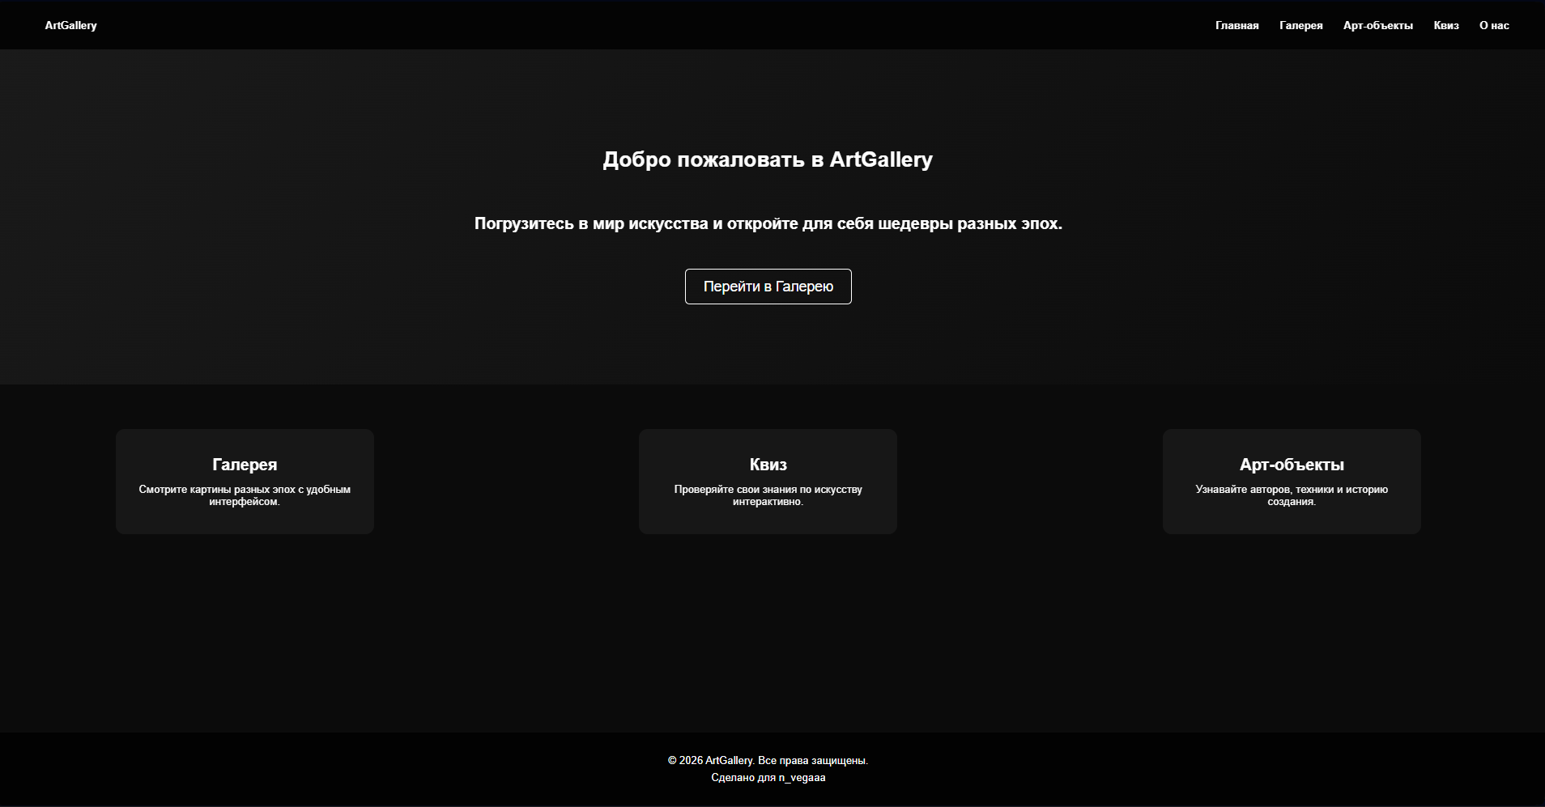

Разработка шаблона шапки сайта (header.php)
Шапка сайта (header.php) является общим элементом для всех страниц проекта и обеспечивает единую навигацию.

Код файла includes/header.php:
<header>
<nav>
<div class="logo">
<a href="index.php">ArtGallery</a>
</div>
<div class="menu">
<a href="index.php">Главная</a>
<a href="gallery.php">Галерея</a>
<a href="artwork.php">Арт-объекты</a>
<a href="quiz.php">Квиз</a>
<a href="about.php">О нас</a>
</div>
</nav>
</header>

Анализ кода:
- Навигационное меню: Содержит ссылки на все основные разделы сайта:
    - Главная
    - Галерея
    - Арт-объекты
    - Квиз
    - О нас

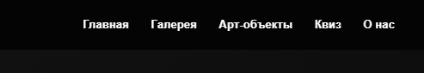

Разработка шаблона подвала сайта (footer.php)
Подвал сайта (footer.php) содержит информацию об авторских правах и назначении проекта.

Код файла includes/footer.php:
<footer>
<p>&copy; 2026 ArtGallery. Все права защищены.</p>
<p>Сделано для n_vegaaa</p>
</footer>

Общие преимущества использования шаблонов header и footer:
- Повторное использование кода — шапка и подвал подключаются на всех страницах через include, что исключает дублирование кода.
- Упрощение поддержки — при необходимости изменить меню или информацию в подвале достаточно отредактировать только один файл.
- Единый дизайн — все страницы сайта имеют одинаковую шапку и подвал.
- Улучшение читаемости проекта — код становится более структурированным и профессиональным.



Разработка страницы галереи (gallery.php)
Страница gallery.php является основным функциональным разделом сайта ArtGallery. Она реализует просмотр картин с возможностью фильтрации и сортировки, а также открытие детальной информации в модальном окне.

Основные возможности страницы:
- Фильтрация работ по художнику и стилю
- Сортировка по году (сначала старые / сначала новые) и по названию
- Вывод карточек картин в виде сетки
- Открытие модального окна с подробной информацией о картине
- Защита от SQL-инъекций с помощью подготовленных запросов

Ключевые фрагменты кода и их анализ:
1. Подключение и получение фильтров
include 'db.php';
include 'includes/header.php';

$artist = $_GET['artist'] ?? '';
$style = $_GET['style'] ?? '';
$sort = $_GET['sort'] ?? '';
Здесь происходит безопасное получение параметров фильтрации из GET-запроса.
2. Подготовленный SQL-запрос
$sql = "SELECT * FROM paintings WHERE 1=1";
$params = [];
$types = '';

if ($artist) {
$sql .= " AND artist = ?";
$params[] = $artist;
$types .= 's';
}
if ($style) {
$sql .= " AND style = ?";
$params[] = $style;
$types .= 's';
}

// Сортировка
if ($sort === 'year_asc') $sql .= " ORDER BY year ASC";
elseif ($sort === 'year_desc') $sql .= " ORDER BY year DESC";
elseif ($sort === 'title') $sql .= " ORDER BY title ASC";

$stmt = $conn->prepare($sql);
if (!empty($params)) {
$stmt->bind_param($types, ...$params);
}
$stmt->execute();
$result = $stmt->get_result();
3. Форма фильтров
<form method="GET" class="filters">
<select name="artist"> ... </select>
<select name="style"> ... </select>
<select name="sort"> ... </select>
<button type="submit">Применить</button>
</form>
Форма отправляет параметры через метод GET, благодаря чему фильтры сохраняются в URL и работают при обновлении страницы.
4. Вывод галереи с использованием data-атрибутов
<div class="gallery">
<?php while ($row = $result->fetch_assoc()): ?>
<div class="card"
data-image="<?= htmlspecialchars($row['image']) ?>"
data-title="<?= htmlspecialchars($row['title']) ?>"
data-artist="<?= htmlspecialchars($row['artist']) ?>"
data-year="<?= htmlspecialchars($row['year']) ?>"
data-style="<?= htmlspecialchars($row['style']) ?>"
data-description="<?= htmlspecialchars($row['description'] ?? '') ?>">

<img src="<?= htmlspecialchars($row['image']) ?>" alt="<?= htmlspecialchars($row['title']) ?>" loading="lazy">

<div class="card-info">
<h3><?= htmlspecialchars($row['title']) ?></h3>
<p><?= htmlspecialchars($row['artist']) ?> (<?= htmlspecialchars($row['year']) ?>)</p>
<span class="style"><?= htmlspecialchars($row['style']) ?></span>
</div>
</div>
<?php endwhile; ?>
</div>
5. Модальное окно
<div id="modal">
<div id="modal-content">
<button id="modal-close">&times;</button>
<img id="modal-img" src="" alt="">
<div class="modal-info">
<h2 id="modal-title"></h2>
<p id="modal-artist"></p>
<p id="modal-style"></p>
<p id="modal-desc"></p>
</div>
</div>
</div>
Модальное окно реализовано на чистом HTML + CSS + JavaScript. Оно открывается при клике на любую карточку и отображает увеличенное изображение и полную информацию о картине.
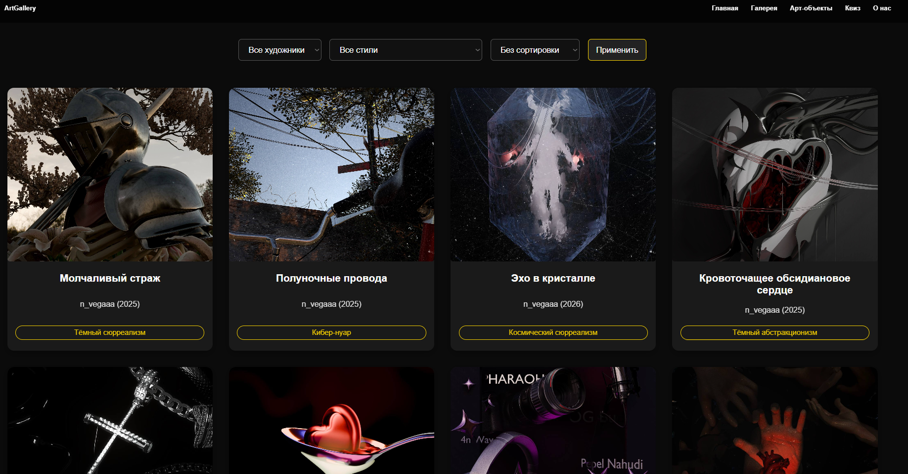

Разработка страницы «Арт-объекты» (artwork.php)
Страница «Арт-объекты» предназначена для подробного ознакомления с известными произведениями искусства. В отличие от галереи, здесь акцент сделан не на массовом просмотре, а на углублённом представлении отдельных шедевров.

Код страницы:
<!DOCTYPE html>
<html lang="ru">
<head>
<meta charset="UTF-8">
<title>ArtGallery - Арт-объекты</title>
<link rel="stylesheet" href="css/style.css">
<script src="js/main.js" defer></script>
</head>
<body>

<?php include 'includes/header.php'; ?>

<div class="content">
<div class="artwork-container">
<h1>Звёздная ночь</h1>
<img src="img/starry.webp" alt="Звёздная ночь">
<p>Картина Винсента Ван Гога, 1889 год. Один из самых известных шедевров постимпрессионизма.</p>
</div>

<div class="artwork-container">
<h1>Мона Лиза</h1>
<img src="img/mona.webp" alt="Мона Лиза">
<p>Картина Леонардо да Винчи, около 1503-1506 годов. Один из самых известных портретов в мире.</p>
</div>
</div>

<?php include 'includes/footer.php'; ?>

</body>
</html>

Разработка страницы «О нас» (about.php)
Страница «О нас» предназначена для знакомства пользователя с проектом, его целями и возможностями. Она выполняет информационную и презентационную функцию.

Код страницы:
<!DOCTYPE html>
<html lang="ru">
<head>
<meta charset="UTF-8">
<title>ArtGallery - О нас</title>
<link rel="stylesheet" href="css/style.css">
<script src="js/main.js" defer></script>
</head>
<body>

<?php include 'includes/header.php'; ?>

<div class="content">
<canvas id="bg-canvas"></canvas>

<div class="about-container">
<h1 class="fade-in">О нашем проекте</h1>
<p class="fade-in delay">ArtGallery – это интерактивная галерея, где вы можете:</p>
<ul class="fade-in delay-2">
<li>Просматривать картины разных эпох</li>
<li>Узнавать авторов и стили</li>
<li>Проходить квизы и проверять свои знания</li>
</ul>
</div>
</div>

<?php include 'includes/footer.php'; ?>

</body>
</html>

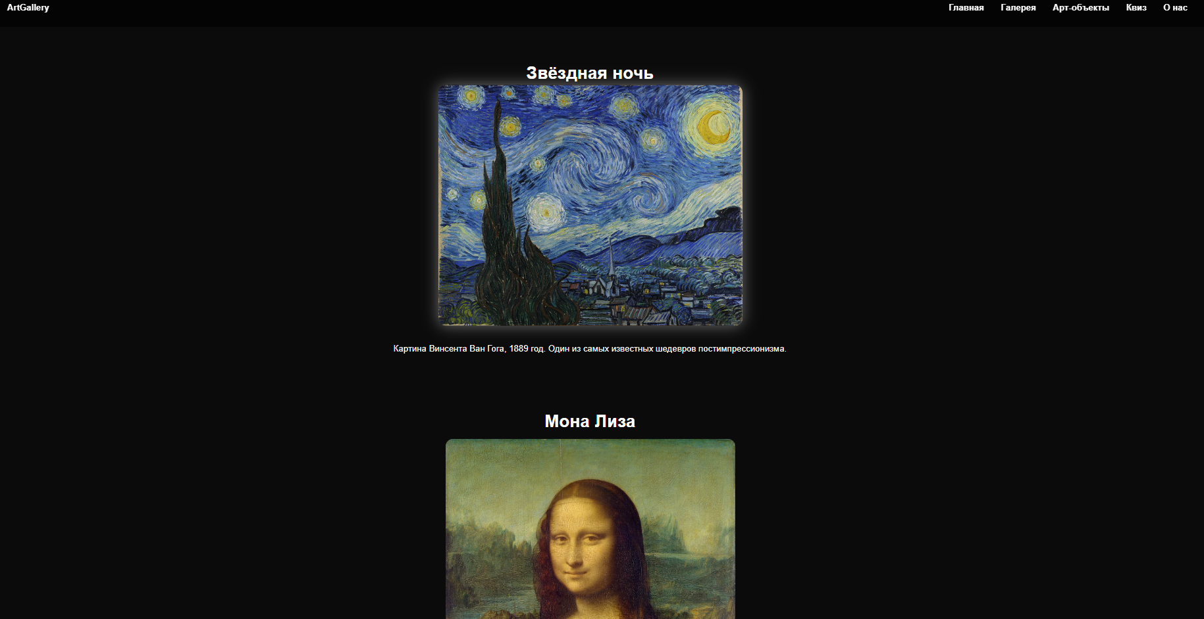

Разработка страницы «Квиз» (quiz.php)
Страница «Квиз» представляет собой интерактивный образовательный раздел сайта ArtGallery, предназначенный для проверки и закрепления знаний пользователя по истории искусства.

Код страницы quiz.php:
<!DOCTYPE html>
<html lang="ru">
<head>
<meta charset="UTF-8">
<title>ArtGallery - Квиз</title>
<link rel="stylesheet" href="css/style.css">
<script src="js/main.js" defer></script>
</head>
<body>

<?php include 'includes/header.php'; ?>

<div class="content">
<div class="quiz-container">
<h1>Квиз по искусству</h1>
<div id="quiz"></div>
<div id="result"></div>
</div>
</div>

<?php include 'includes/footer.php'; ?>

</body>
</html>

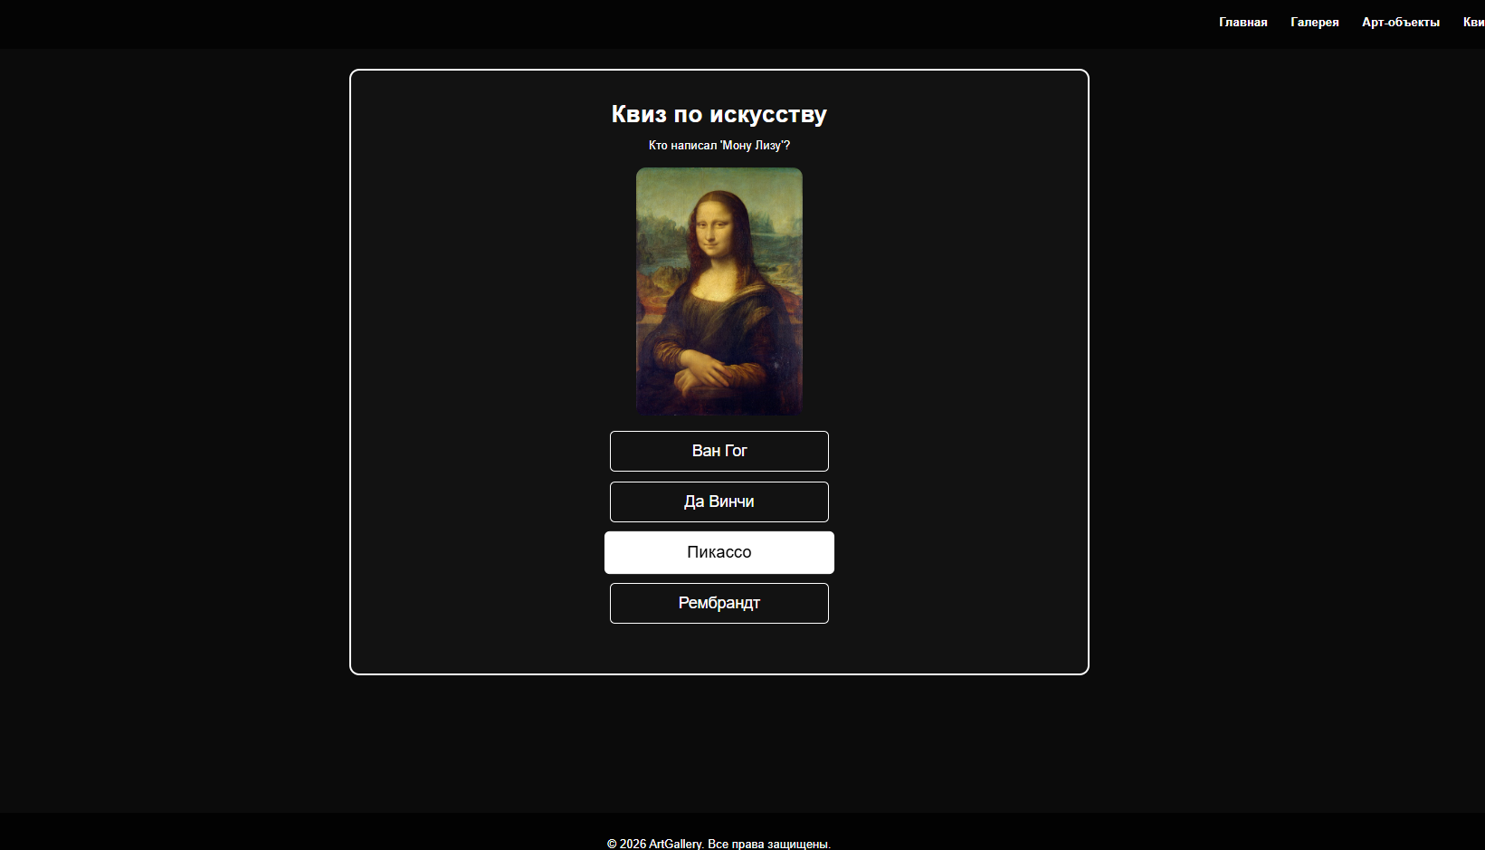

Разработка основного JavaScript-файла (js/main.js)
Файл main.js является ключевым клиентским скриптом проекта ArtGallery. Он обеспечивает всю интерактивность веб-приложения: анимации интерфейса, работу модального окна, фильтрацию контента, интерактивный квиз и декоративные эффекты.

1. Анимация появления карточек при прокрутке страницы
// FADE-IN при скролле
window.addEventListener("scroll", () => {
document.querySelectorAll(".card").forEach(el => {
let top = el.getBoundingClientRect().top;
if (top < window.innerHeight - 100) {
el.style.opacity = 1;
el.style.transform = "translateY(0)";
}
});
});
Данный код реализует эффект плавного появления карточек галереи. При прокрутке страницы скрипт проверяет позицию каждой карточки относительно видимой области окна браузера. Если карточка находится на расстоянии менее 100 пикселей от нижней границы экрана, к ней применяются стили opacity: 1 и transform: translateY(0). Это создаёт современный и приятный визуальный эффект «появления» контента.

2. Функция клиентской фильтрации
// FILTER
function filter(style) {
document.querySelectorAll(".card").forEach(item => {
if (style === "all" || item.dataset.style === style) {
item.style.display = "block";
} else {
item.style.display = "none";
}
});
}
Функция filter() позволяет динамически скрывать и показывать карточки произведений искусства в зависимости от выбранного стиля. Она использует атрибут data-style, который добавляется к каждой карточке на сервере. Данная функция может быть вызвана из HTML или других скриптов и работает без перезагрузки страницы.

3. Реализация модального окна (улучшенная версия)
document.addEventListener('DOMContentLoaded', () => {
const modal = document.getElementById('modal');
const modalImg = document.getElementById('modal-img');
const modalTitle = document.getElementById('modal-title');
const modalArtist = document.getElementById('modal-artist');
const modalStyle = document.getElementById('modal-style');
const modalDesc = document.getElementById('modal-desc');
const closeBtn = document.getElementById('modal-close');

function openModalFromCard(card) {
modalImg.src = card.dataset.image;
modalTitle.textContent = card.dataset.title;
modalArtist.textContent = `${card.dataset.artist} (${card.dataset.year})`;
modalStyle.textContent = card.dataset.style;
modalDesc.textContent = card.dataset.description || 'Описание отсутствует';

modal.style.display = 'flex';
document.body.style.overflow = 'hidden'; // блокируем прокрутку фона
}

// Назначение обработчиков на все карточки
document.querySelectorAll('.card').forEach(card => {
card.addEventListener('click', () => {
openModalFromCard(card);
});
});

function closeModal() {
modal.style.display = 'none';
document.body.style.overflow = 'visible';

// Очистка изображения после закрытия
setTimeout(() => {
modalImg.src = '';
}, 300);
}

if (closeBtn) closeBtn.addEventListener('click', closeModal);

// Закрытие по клику на фон
modal.addEventListener('click', (e) => {
if (e.target === modal) closeModal();
});

// Закрытие по клавише Escape
document.addEventListener('keydown', (e) => {
if (e.key === 'Escape' && modal.style.display === 'flex') {
closeModal();
}
});
});

4. Интерактивный квиз (оригинальная версия)
const quizData = [];

let current = 0;
let score = 0;

function loadQuestion() { ... }

function answer(i){ ... }

function showResult(){ ... }

function restartQuiz(){ ... }

if(quizContainer){
loadQuestion();
}
Квиз содержит 10 вопросов разной сложности по истории искусства. После завершения теста пользователю выводится результат с текстовым описанием уровня знаний и кнопкой для повторного прохождения.

5. Анимация частиц на странице «О нас»
const canvas = document.getElementById('bg-canvas');
if(canvas){

function animateParticles(){
ctx.clearRect(0,0,w,h);
particles.forEach(p => { ... });
requestAnimationFrame(animateParticles);
}

animateParticles();
}
На странице «О нас» реализовано фоновое canvas-анимационное поле из 80 движущихся золотых частиц. Это декоративный элемент, который создаёт атмосферу искусства и динамики.

Разработка стилей сайта (css/style.css)
Файл style.css содержит все правила оформления проекта ArtGallery. Он построен по модульному принципу и включает как общие стили, так и специфические блоки для каждой страницы.

Основные особенности стилей:
1. Общая структура и тёмная тема
html, body {
height: 100%;
margin: 0;
font-family: Arial, sans-serif;
background: #0b0b0b;
color: white;
}

body {
display: flex;
flex-direction: column;
min-height: 100vh;
}

.content {
flex: 1 0 auto;
}
Сайт выполнен в тёмной цветовой схеме, что идеально подходит для художественной галереи. Использование Flexbox позволяет сделать «липкий» футер — подвал всегда находится внизу страницы, даже если контента мало.
2. Современная галерея с адаптивной сеткой
.gallery {
display: grid;
grid-template-columns: repeat(auto-fit, minmax(320px, 1fr));
gap: 30px;
justify-content: center;
max-width: 1600px;
margin: 0 auto;
}

.card {
max-width: 420px;
margin: 0 auto;
height: 100%;
background: #1a1a1a;
border-radius: 12px;
overflow: hidden;
transition: transform 0.3s ease, box-shadow 0.3s ease;
}

.card:hover {
transform: translateY(-8px) scale(1.02);
box-shadow: 0 15px 30px rgba(0, 0, 0, 0.5);
}
Использование CSS Grid с minmax(320px, 1fr) позволяет карточкам красиво адаптироваться под любое количество элементов. Добавлено ограничение max-width: 420px, благодаря чему карточки не растягиваются на всю ширину при малом количестве результатов.
3. Интерактивное модальное окно
#modal {
position: fixed;
z-index: 1000;
background: rgba(0,0,0,0.92);
justify-content: center;
align-items: center;
}

#modal-content {
max-width: 850px;
border-radius: 16px;
box-shadow: 0 20px 50px rgba(0,0,0,0.7);
}

#modal-close:hover {
background: #ffd700;
color: #000;
transform: rotate(90deg);
}
Модальное окно стилизовано современно: полупрозрачный тёмный фон, красивая тень, плавный hover-эффект на кнопке закрытия с поворотом.
4. Анимации и интерактивность
- .fade-in, .fade-up и @keyframes — плавное появление элементов на главной и странице «О нас».
- .pulse — анимация пульсации кнопки «Перейти в Галерею».
- Hover-эффекты на карточках, кнопках и изображениях в арт-объектах.
5. Адаптивность
@media (max-width: 768px) {
.gallery {
grid-template-columns: repeat(auto-fit, minmax(280px, 1fr));
}

nav {
flex-direction: column;
gap: 10px;
}
}
Сайт полностью адаптивен под мобильные устройства.

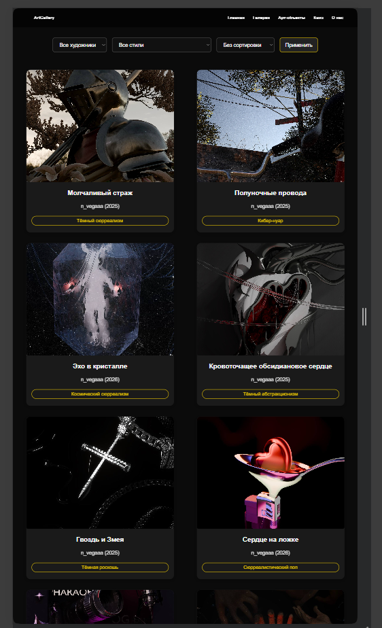

Вывод:
В ходе выполнения лабораторной работы были изучены основы разработки веб-сайтов с использованием HTML, CSS и JavaScript.
Был создан многостраничный сайт с единым стилем оформления, интерактивными элементами и динамической загрузкой данных из базы данных.
Полученные навыки позволяют создавать более сложные веб-приложения и понимать принципы их работы.

